CONSELHO ESTADUAL DE EDUCAÇÃO
PRAÇA DA REPÚBLICA, 53 - FONE: 3255-2044
CEP: 01045-903 - FAX: Nº 3231-1518

PROCESSO CEE Nº : 449/2006 – Reautuado em 03/02/09
INTERESSADA : USP / Faculdade de Filosofia, Letras e Ciências Humanas
ASSUNTO : Renovação do Reconhecimento do Curso de Bacharelado
e Licenciatura em História
RELATOR : Cons. Pedro Salomão José Kassab
PARECER CEE Nº : 231/2009 CES “D” Aprovado em 22-7-2009
Comunicado ao Pleno em 29-7-2009

CONSELHO PLENO

1. RELATÓRIO
1.1 HISTÓRICO
A Universidade de São Paulo, por meio de Ofício nº 159/08, de sua Pró-Reitoria de Graduação (fls. 265), solicita Renovação do Reconhecimento de seu Curso de Bacharelado e Licenciatura em História, nos termos da Deliberação CEE nº 63/2007, que implantou o Relatório Síntese para essa finalidade.
O citado Curso teve sua Renovação do Reconhecimento aprovada pelo Parecer CEE nº 307/2007, publicado no DOE de 29/06/2007, pelo prazo de um ano (fls. 250).
Para apreciação mediante Relatório circunstanciado, foi indicada a Especialista Renata Cardoso Belleboni Rodrigues, conforme Portaria CEE/GP nº. 565/2008 (DOE de 15-11-2008) que se manifestou nos autos (fls. 272 a 293).

Relatório Síntese
“Dentro dos parâmetros que constam do anexo da Deliberação CEE nº 63/2007, o respectivo Relatório Síntese contém os elementos indicados a seguir, como informado pela Assistência Técnica.

O ato legal de criação foi o Decreto n.º 39, de 3 de setembro de 1934, que aprovou o Estatuto da Universidade de São Paulo e seus Cursos até então existentes.
A Renovação do seu Reconhecimento foi objeto do Parecer CEE 307/2007, (D.O.E. de 06-7-2007).

Responsável pelo Curso:
Nome: Professor Doutor Gabriel Cohn
Titulação: Professor Titular, Doutor em Sociologia
Cargo ocupado na Instituição: Diretor

Dados gerais
Horários de Funcionamento:
Manhã: das 8h às 12 horas, de segunda à sexta-feira.
Tarde: das 14h às 18 horas, de segunda à sexta-feira.
Noite: das 19h às 23 horas, de segunda à sexta-feira.
Duração da hora-aula: 50 minutos
Carga horária total do Curso: 3315h
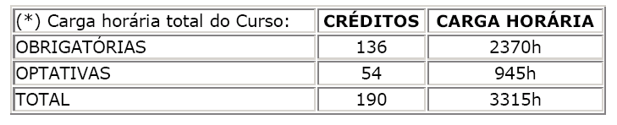
Número de vagas oferecidas, por período:
Diurno: 130 vagas, por ano.
Noturno: 140 vagas, por ano.
Tempo mínimo para integralização: 8 semestres
Tempo máximo para integralização: 16 semestres

A caracterização da infra-estrutura física da Instituição reservada para o Curso: consta nos autos.

Biblioteca

Tipo de acesso ao acervo | (X) Livre ( ) através de funcionário  Obs.: com auxílio do funcionário, se necessário
É específica para o curso | (X) sim ( ) não (X) específica da área  Obs.: específico para o curso e para a área
Total de livros para o curso (nº) | 334.667 Títulos Volumes
Periódicos | Fascículos de Periódicos: 165.718  Títulos de Periódicos Correntes: 1.541  Títulos de Periódicos Não Correntes: 3.861
Videoteca/Multimídia | Multimeios: 15.491
Teses | 14.135
Outros | 381

Corpo Docente
Relação nominal dos docentes consta dos autos.
Docentes segundo a titulação para Cursos de Bacharelado e/ou de Licenciatura (Deliberação CEE 55/06):
TITULAÇÃO | Nº | %
Mestres | - | -
Doutores | 39 | 63
Doutor Associado  (Livre Docente) | 9 | 14,5
Doutor Titular | 14 | 22,5
TOTAL | 62 | 100,0
Corpo técnico disponível para o Curso consta dos autos
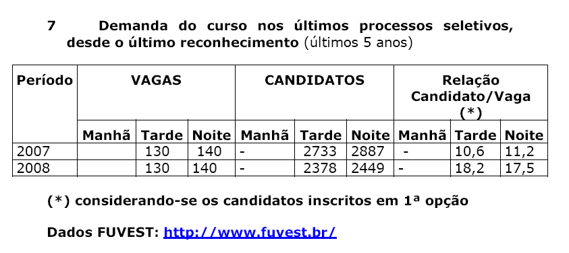

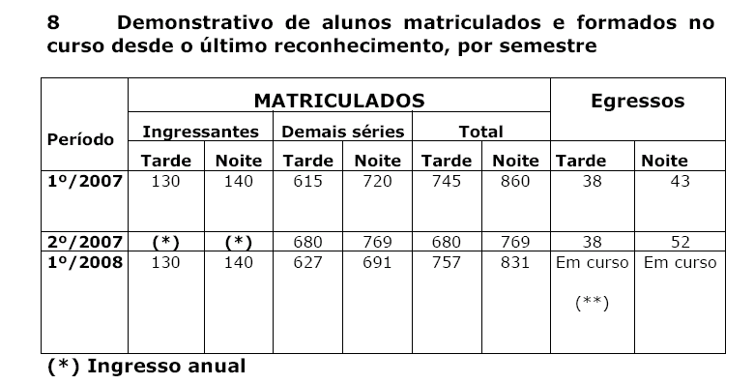

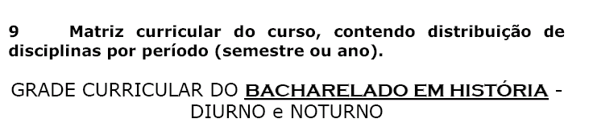

As grades curriculares dos Cursos de Bacharelado e de Licenciatura, diurnos e noturnos, constam dos autos e obedecem às Diretrizes Curriculares Nacionais, como indica a informação da Assistência Técnica.
Concomitantemente ao BACHARELADO, o aluno pode cursar a LICENCIATURA, mediante atividades integradas com a Faculdade de Educação da Universidade de São Paulo. Para a conclusão da LICENCIATURA EM HISTÓRIA é necessário, além do cumprimento da carga horária das disciplinas obrigatórias e optativas do currículo, a realização de 300 horas de estágio obrigatório supervisionado pela Faculdade de Educação da USP.
Além do estágio obrigatório previsto no Curso de Licenciatura, os graduandos da Faculdade podem realizar estágios não obrigatórios em empresas conveniadas com a Universidade de São Paulo, nos termos da legislação vigente. Atualmente, a Faculdade mantém convênio com mais de 605 empresas, onde atualmente estagiam cerca de 2700 alunos, dos quais 478 são graduandos do Curso de História.

DAS CONSIDERAÇÕES DA ESPECIALISTA
Após análise do Relatório síntese e do Projeto Pedagógico, a Especialista, em seu Relatório circunstanciado (fls. 271 a 293), manifestou-se favoravelmente à renovação do Curso de História: Licenciatura e Bacharelado da Universidade de São Paulo, em que se assinalam os seguintes termos, transmitidos pela Assistência Técnica:
“De acordo com a Resolução CNE/CES nº. 13, de 13 de março de 2002 que estabelece as Diretrizes Curriculares para os cursos de História, em seu Artigo 2º, o projeto pedagógico de formação acadêmica e profissional a ser oferecido pelo curso de história deverá explicitar:
‘- o perfil dos formandos nas modalidades de bacharelado e licenciatura;
‘- as competências e habilidades – gerais e específicas a serem desenvolvidas;
‘- as competências e habilidades específicas a serem desenvolvidas na licenciatura;
‘- a estrutura do curso, bem como os critérios para o estabelecimento de disciplinas obrigatórias e optativas do bacharelado e licenciatura;
‘- os conteúdos curriculares básicos e conteúdos complementares;
‘- o formato dos estágios;
‘- as características das atividades complementares;
‘- as formas de avaliação.
Com base nestes tópicos, abaixo segue a análise do Projeto Pedagógico encaminhado pelo Curso de História da Faculdade de Filosofia, Letras e Ciências Humanas da USP, em anexo ao Relatório Síntese’.
“1 - O perfil dos formandos nas modalidades de bacharelado e licenciatura
De acordo com o estabelecido nas Diretrizes Curriculares para os cursos de História, aprovadas pelo Parecer nº.492/2001, de 3 de abril de 2001 e Resolução CNE/CES nº. 13, de 13 de março de 2002, ao final do curso, o graduado deverá ter domínio do conhecimento histórico e das práticas de sua produção e difusão, bem como ser capaz de suprir as demandas sociais próprias ao seu campo de conhecimento. Se analisadas as ementas das disciplinas, suas respectivas bibliografias e objetivos gerais e específicos contidos no Projeto Pedagógico encaminhado para análise, o Curso considera o que é recomendado pela legislação em vigor.

“2 - As competências e habilidades – gerais e específicas a serem desenvolvidas e específicas para a licenciatura
De acordo com o que é orientado pelas Diretrizes Curriculares no que se refere às competências e habilidades, o Projeto Pedagógico pondera sobre o que é esperado do profissional a ser formado.
“3 - A estrutura do curso, bem como os critérios para o estabelecimento de disciplinas obrigatórias e optativas do bacharelado e licenciatura
O Projeto Pedagógico informa que o Curso de História está dividido em semestres, adotando o sistema de modulo 4 (4 horas/aula) e que as disciplinas são ordenadas em núcleos, como o exemplo citado da Área de História Moderna que abrande várias disciplinas que trabalham com conteúdos referentes a este período histórico. A Matriz curricular apresentada elenca as disciplinas obrigatórias e optativas para o Bacharelado e Licenciatura, explicita as disciplinas pré-requisitos, mas não esclarece os critérios para a implantação das disciplinas optativas. Desse modo, faz-se necessário um esclarecimento sobre tais critérios para que a Resolução CNE/CES nº. 13, de 13 de março de 2002, sejam integralmente cumpridas.”
Cópia do Relatório da Especialista foi encaminhada para manifestação da Instituição, que apresentou suas justificativas de atendimento (fls. 304 a 322), esclarecendo que:
“O Programa de Formação de Professores da USP determina que a responsabilidade pela organização dos estágios curriculares supervisionados será compartilhada entre as unidades de origem (100 horas) e os departamentos (ou Faculdade de Educação), responsáveis pelas disciplinas pedagógicas (300 horas).”
Esclareceu, também, como é aplicada a sua matriz curricular quanto às disciplinas optativas e obrigatórias frente à Resolução CNE/CES nº. 13, de 13 de março de 2002, que estabelece as diretrizes curriculares para o Curso de História, apresentando os quadros das disciplinas obrigatórias da graduação (Bacharelado e Licenciatura), das disciplinas optativas oferecidas pelo Departamento de História e outros componentes da carga horária dos Cursos de Formação de Professores da Educação Básica.

1.2 APRECIAÇÃO
A Informação Técnica, com base no Relatório Síntese da Instituição, e do Relatório circunstanciado da Especialista, bem como a informação complementar da USP, demonstram cumprimento das normas vigentes e preenchimento dos requisitos necessários.
2. CONCLUSÃO
Aprova-se, nos termos das Deliberações CEE nºs 48/05 e 63/07, o pedido de Renovação do Reconhecimento do Curso de Bacharelado e Licenciatura em História, da Faculdade de Filosofia, Letras e Ciências Humanas da Universidade de São Paulo, pelo prazo de cinco anos.
A presente renovação do reconhecimento tornar-se-á efetiva por ato próprio deste Conselho, após homologação deste Parecer pela Secretaria de Estado da Educação.
São Paulo, 13 de julho de 2009

a) Cons. Pedro Salomão José Kassab
Relator

3. DECISÃO DA CÂMARA
A CÂMARA DE EDUCAÇÃO SUPERIOR adota, como seu Parecer, o Voto do Relator.
Presentes os Conselheiros: Angelo Luiz Cortelazzo (ad hoc), João Cardoso Palma Filho, Mário Vedovello Filho, Pedro Salomão José Kassab e Severiano Garcia Neto.
Sala da Câmara de Educação Superior, em 22 de julho de 2009.

a) Cons. João Cardoso Palma Filho
Presidente no exercício da presidência de acordo
com o Art. 13, § 3º do Regimento do CEE

DELIBERAÇÃO PLENÁRIA
O CONSELHO ESTADUAL DE EDUCAÇÃO toma conhecimento da decisão da Câmara de Educação Superior, nos termos do Voto do Relator.
Sala “Carlos Pasquale”, em 29 de julho de 2009.

ARTHUR FONSECA FILHO
Presidente

Publicado no DOE em 31/7/09 Seção I Página 27
Res. SEE de 18/8/09, public. em 19/8/09 Seção I Pagina 26
Portaria CEE/GP Nº 238/09, PUBLIC. EM 21/8/09 Seção I Página 18

